**《医学成象系统》作业（一）**

**提交截止日期：2020.10.5**

**（建议用电子版在网络学堂上提交）**

**1. 用一个半径为的园孔构成一个小孔成象系统，如下图所示。已知输入函数的频谱函数为*Ii(u v)*, 假定收集效率为常数。根据所示的几何关系，求输出函数的频谱函数*Io(u,v).***



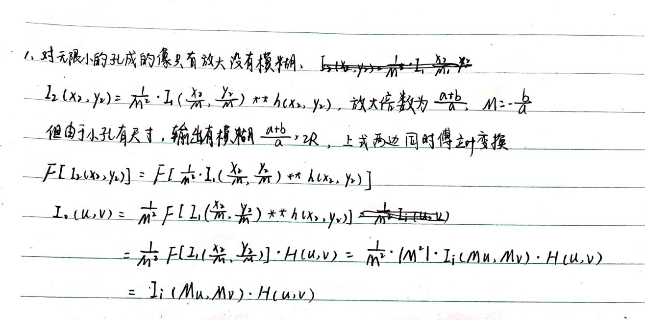

**2. 在MATLAB中，生成一幅黑色背景，中心内嵌一个直径为96像素点的白色圆盘的256X256的图像。请同时提交Matlab程序。**

**a) 使用“*imagesc*” or “*imshow*”显示图像，采用灰色的colormap，使用axis image 或truesize调整窗口的比例，使用colorbar标示窗口的。对该图做2D Fourier Transform。 然后将结果显示出来。**

**b) 生成一幅和上面要求一样的图，但是中心的圆盘沿着一个方向偏移一定的距离，如十个像素点。也做2D Fourier Transform并显示结果。 比较两个图FT变换后的不同。**

**c) 使用subplot将所有的图显示在一个大图中。**

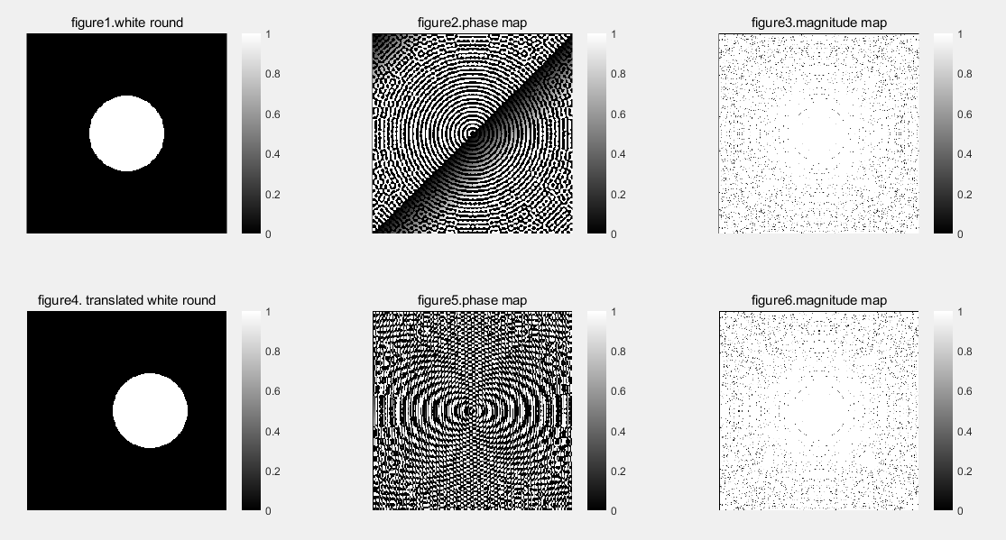

代码已经和作业一起打包，最后生成的两组图像如上所示，平移前后傅里叶变换生成的图像相位发生了变化，但是各个色素点的强度没有改变，即振幅图相减得到了一块全黑的图像，这里观察的现象和傅里叶变换的shifting theorem相一致

**3. 一个医学成像系统的点扩散函数为h(x, y) = exp[-(|x| + |y|)]。 试问：**

**该体系对线冲击函数line impulse f(x, y) = delta(x)的反应是什么？**

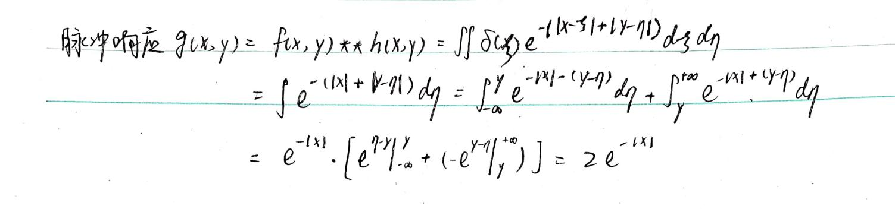

**4. 假设F(u)是一维实函数f(x)的傅立叶变换， F(u)=FT[f(x)]。请证明如下式子：如果 f(x) = f(-x), 那么 F*(u) = F(u). 其中* 代表复数共轭(complex conjugate)。**

